Hadramout University

College of CS & IT

CS Major

Subject: Com. Org & Arch

Dr. Hassan Muqibel

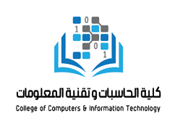

بسم الله الرحمن الرحيم

ــــــــــــــــــــــــــــــــــــــــــــــــــــــــــــــــــــــــــــــــــــــــــــــــــــــــــــــــــــــــــــــــــــــــــــــــــــــــــــــــــــــــــــــــــــــــــــــــــــــــــــــــــــــــــــــــــــــــــــ